报表规范

1. 文件名命名格式

年月（浙江XX）公司名称_企业融资成本及综合成本调查表，例如：

201806（浙江舟山）舟山市晟泰水产有限公司_企业融资成本及综合成本调查表。

1. 上例中不同颜色的部分对应于说明中相应颜色的部分。
2. 年月使用四位数字表示年+两位数字表示月的形式，如上例所示。
3. 文件格式

文件统一使用xls格式，不要使用xlsx等其他格式。

1. Sheet页命名

待汇总sheet页统一命名为“表3-人行填写”。

1. 表格内第一列的命名格式
   1. 月份命名：“XXXX年XX月“或“XXXX年XX月（预计）”，例如“2018年7月“或“2018年7月（预计）”。
   2. 季度命名：“XXXX年XX季度“或“XXXX年XX季度（预计）”，例如“2018年2季度“或“2018年3季度（预计）”。
2. 序号列格式规范

序号列请一定要填写上序号，哪怕只有一行也一定要编号。例如图1中的情况是错误的，应更改为图2所示。

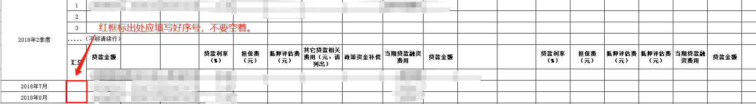

图 1 错误示范

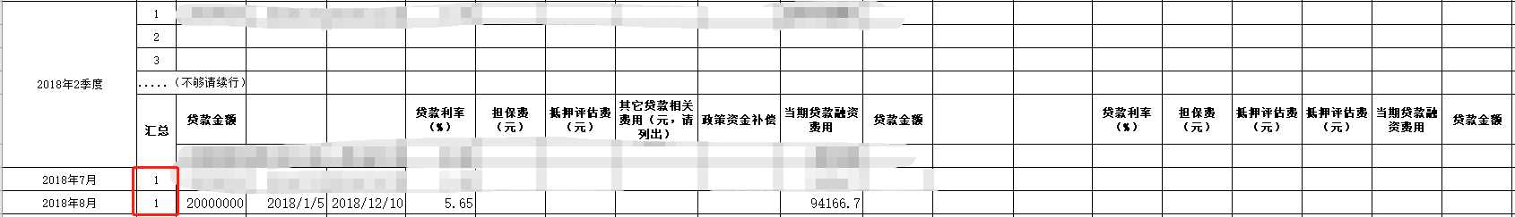

图 2 正确示范

1. 发放日命名规范

日期格式为XXXX-XX-XX，其中年为4位，月份和日期为两位，例如2018年5月1日应记为2018-05-01

1. 贷款期限命名规范

贷款期限格式为XX年或XX月或XX天，例如1年或12月或180天，只能选择一种填写，不可年、月、天混合填写，例如**不可填写**1年6个月，应填写为18个月。

1. 是否获得政策资金补偿列

此列一律填写数字，如有补偿直接填写金额，如无补偿填写0.

1. 其他列规范

贷款利率，担保费，抵押评估费，其它贷款相关费用几列一律使用数字填充，请不要加入汉字。